

Ver más allá de lo que se observa a simple vista, ha sido siempre el origen de la innovación

17 de diciembre de 2020
TECNOVA está integrado por profesionales de alta competencia, dedicados y comprometidos en apoyar las tareas para el cumplimiento de los objetivos estratégicos de sus clientes en cada momento, reaccionando con rapidez, tanto a sus necesidades como a los cambios del mercado.

PLATAFORMA DE INFORMACION PUBLICA
Manual de usuario

SAESA
SAES0003-Manual de gestión de Usuarios

Versión 1.0.1



Historial de Revisiones
Versión | Autor | Descripción | Fecha
1.0.0 | Marcos Cáceres Plaza | Primera versión | 08.10.2020
1.0.0 | Marcos Cáceres Plaza | Se actualiza con nuevas funcionalidades | 16.12.2020

Aprobaciones
Aprobado Por | Nombre | Versión Aprobada | Fecha
Jefe de Proyecto | Isabel Ulloa N. | 1.0.0 | 08-10-2020
Jefe de Proyecto | Isabel Ulloa N. | 1.0.1 | 16-12-2020

INDICE

1. BÚSQUEDAS 4
1.1. BÚSQUEDA AVANZADA 4
1.2. BÚSQUEDA CLIENTE 10
1.3. BÚSQUEDA TRANSFORMADOR 11
1.4. BÚSQUEDA VNR 12
1.5. HISTORIAL CONSUMO E INYECCIONES 12
1.6. INFORMACIÓN CLIENTE 19
1.7. INFORMACIÓN DE CONSUMO 20
1.8. INFORMACIÓN DE REMANENTES 21
1.9. CONSUMOS Y CARGOS 22
1.10. COPIA DE DOCUMENTOS 23
1.11. MANTENEDOR DE USUARIOS 23
2. PERFILES 24
2.1. PERFIL DE USUARIO GENERAL 24
2.2. PERFIL SEC 24
2.3. PERFIL NETBILING 24
2.4. PERFIL ADMINISTRADOR 24

- BÚSQUEDAS
  - BÚSQUEDA AVANZADA
    - selección DE REGIÓN

Al ingresar se mostrará una ventana como la siguiente, en el cual se muestran las regiones vinculadas al servicio de SAESA.
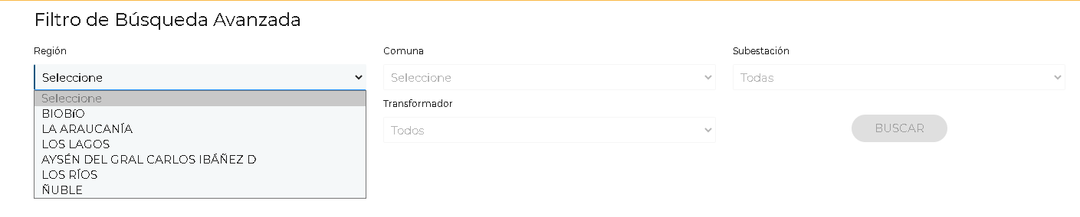
    - selección de comuna

Al seleccionar la región se mostrará el listado de comunas pertenecientes a la región seleccionada.

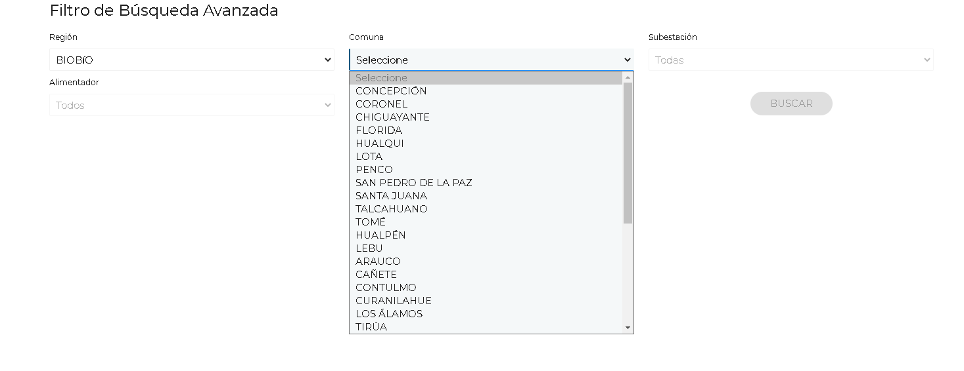

    - selección de subestacion

Al seleccionar la comuna se muestra el listado de subestaciones pertenecientes a la comuna seleccionada, para este paso aparece el botón de búsqueda para listar las subestaciones con su respectivo detalle.

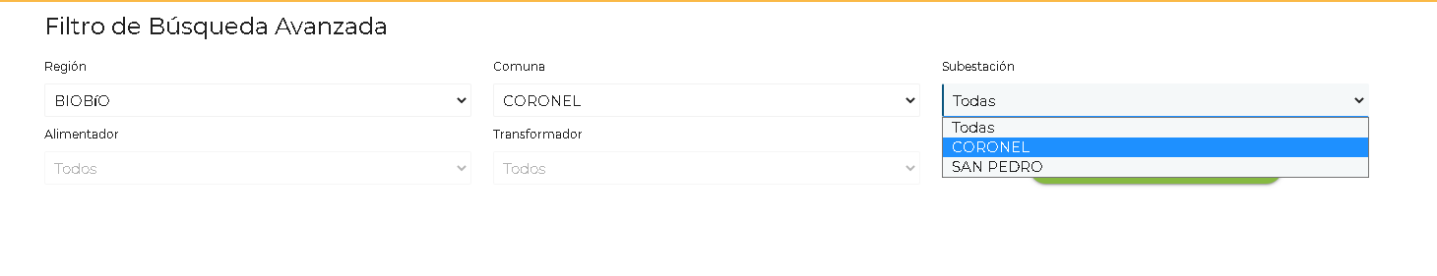
Al apretar el botón de búsqueda, aparece un listado como la siguiente imagen, en la cual se listan campos base de una subestación y su respectivo link para mostrar el modal de su detalle.
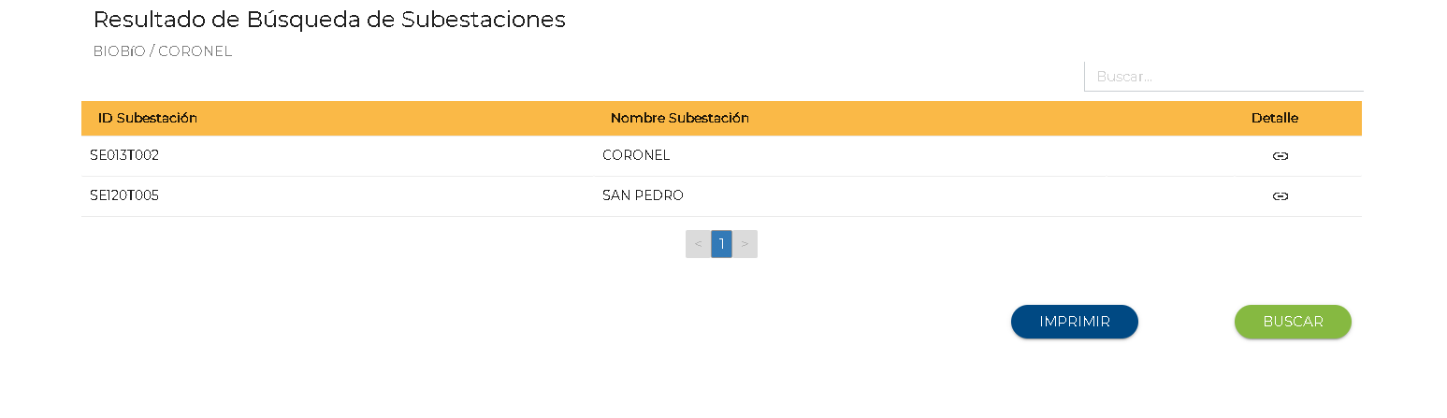
En la pantalla anterior, se aprecian dos botones: el primero “Imprimir” es un acceso a la impresión de pantalla que se hace por navegador, el segundo “Buscar” vuelve a mostrar los filtros avanzados para realizar una nueva búsqueda. En la siguiente imagen muestra una tabla detalle, en la cual también se aprecian dos botones, el botón “Imprimir” ya fue explicado anteriormente y el botón “Guardar” es una exportación de la tabla registro a un pdf.
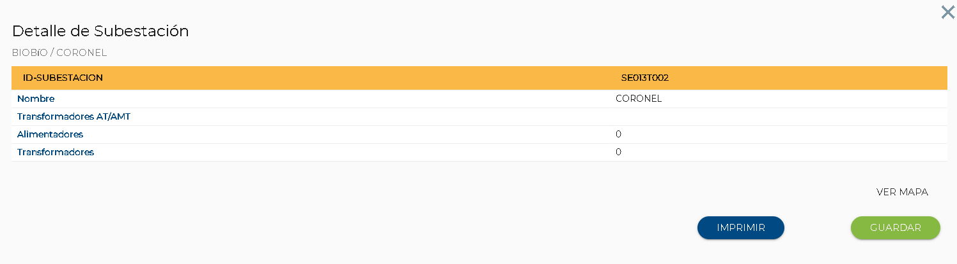

Al apretar el botón “Ver mapa” se muestra la ubicación relacionada, con el vínculo de google maps, como se aprecia en la siguiente imagen.

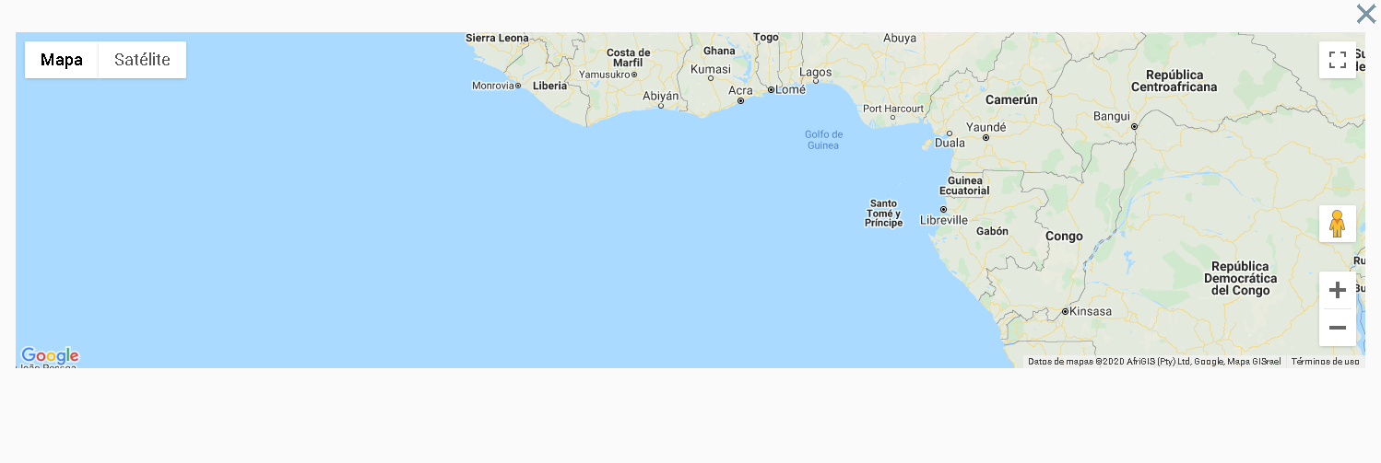
    - selección de alimentador

Al seleccionar una subestación, se cargan los alimentadores, en la cual, si se selecciona la opción de Todos, se procede a una búsqueda similar a las subestaciones descritas en el punto 1.1.3.

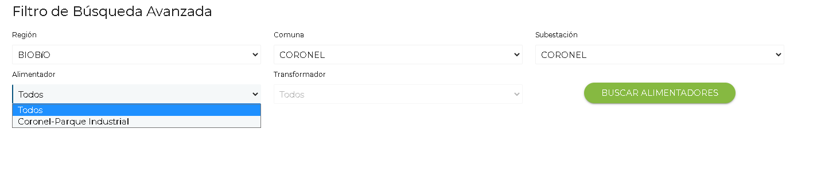
Al seleccionar una subestación, se cargan los alimentadores, en la cual, si se selecciona la opción de Todos, se procede a una búsqueda similar a las subestaciones descritas en el punto 1.1.3.
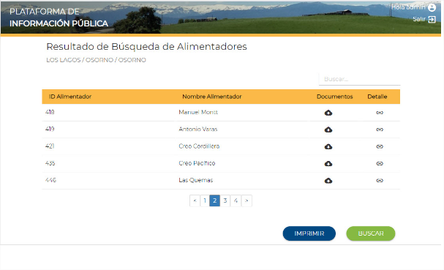
Una vez en el listado en la sección detalle se muestra el modal de detalle de Alimentadores, el botón de “Imprimir” y “Buscar” los cuales ya se trataron anteriormente.

Seleccionando el ícono se podrá obtener el documento zip que contiene los archivos CVS y KML para que se puedan bajar pro el usuario:

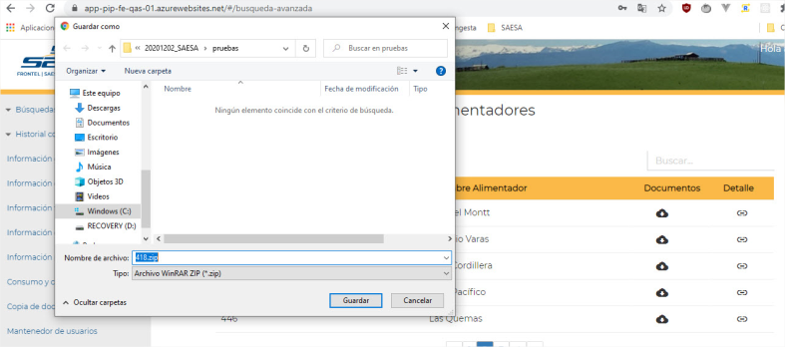

Seleccionando el ícono se podrá visualizar la información de detalle:
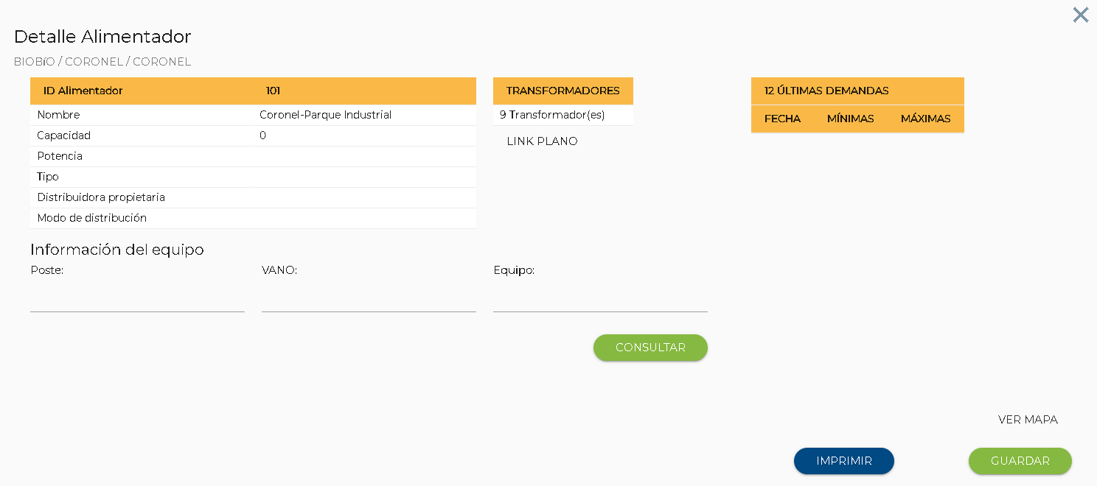

    - selección de transformador

Al seleccionar un alimentador, se cargan los alimentadores, en donde si se selecciona la opción de Todos, se procede a una búsqueda similar a las subestaciones descritas en el punto 1.1.3.

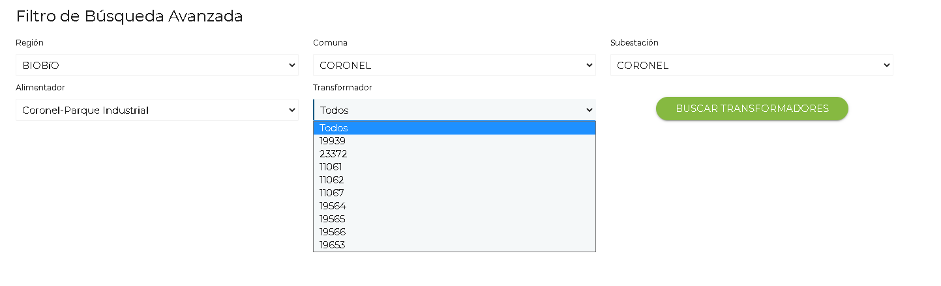

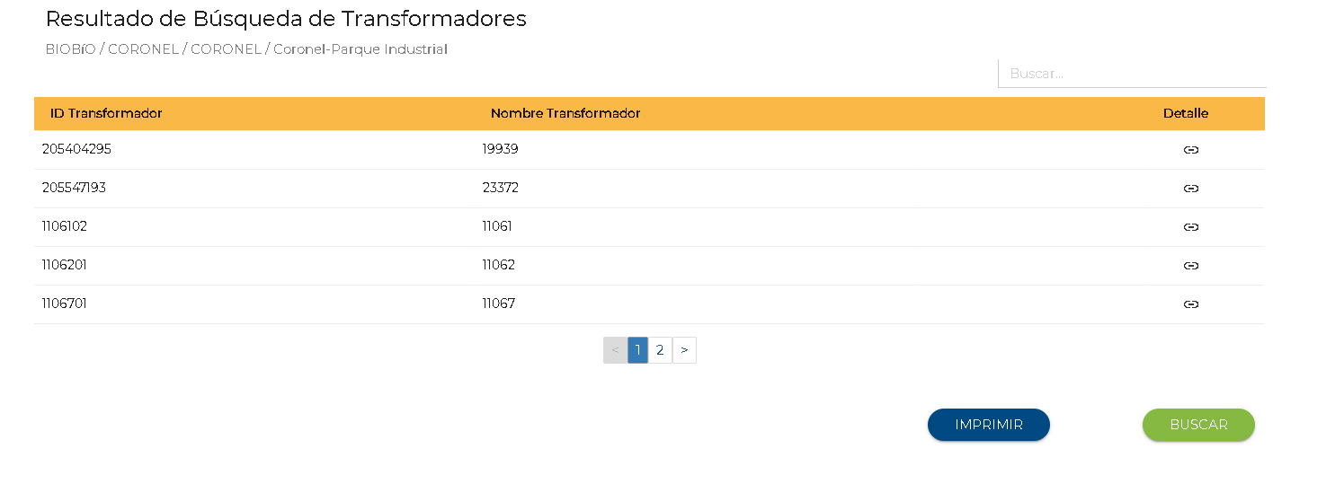
En la pantalla anterior, se aprecian dos botones, el primero “Imprimir” es un acceso a la impresión de pantalla que se hace por navegador, el segundo “Buscar” vuelve a mostrar los filtros avanzados para realizar una nueva búsqueda. En la siguiente imagen muestra una tabla detalle, en la cual también se aprecian dos botones, el botón “Imprimir” ya fue explicado anteriormente y el botón “Guardar” es una exportación de la tabla registro a un pdf.

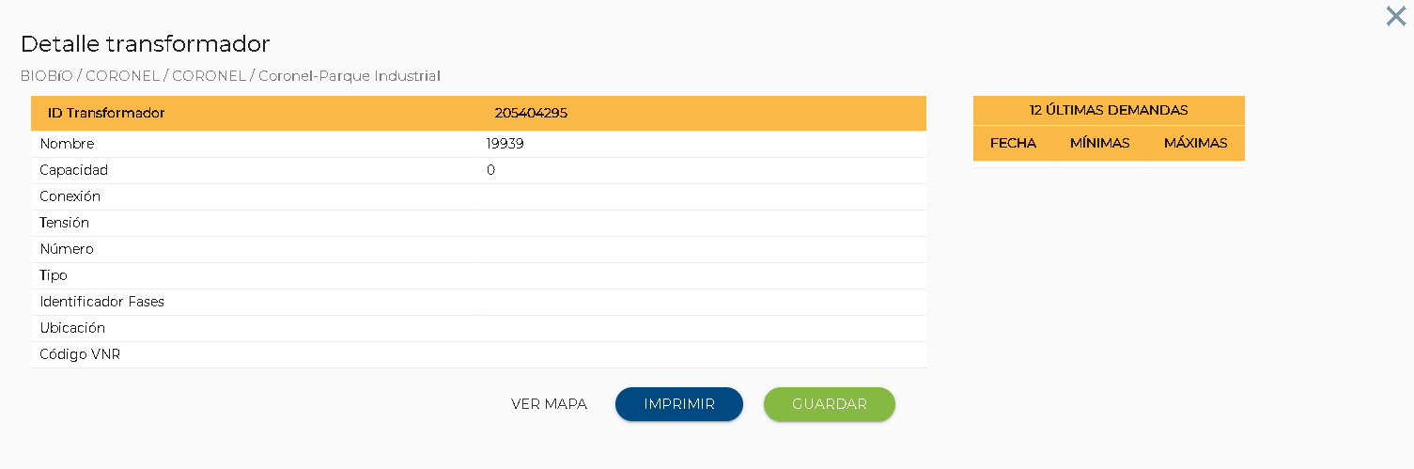
Al apretar el botón “Ver mapa” se muestra la ubicación relacionada, con el vínculo de google maps, como se aprecia en la siguiente imagen.

  - BÚSQUEDA CLIENTE

Al buscar por cliente se observan 3 filtros, los cuales arrojan los mismos resultados con entrada distinta.

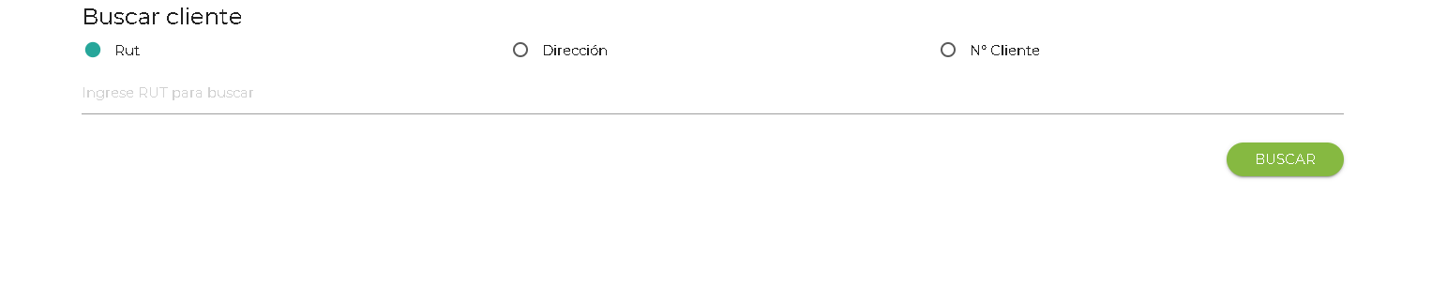

La tabla muestra resultados base y los botones “Imprimir” y “Buscar”, los cuales fueron abordados en puntos anteriores.

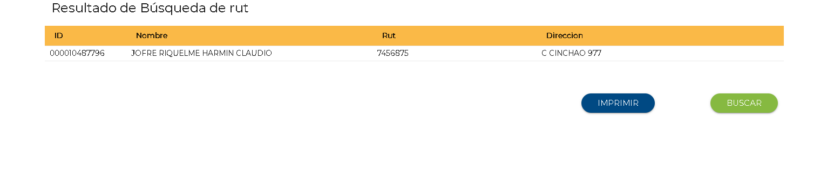

  - BÚSQUEDA TRANSFORMADOR

De la misma forma que funciona el buscar por cliente, se observan tres filtros que permiten obtener los mismos resultados datos con entrada distinta.

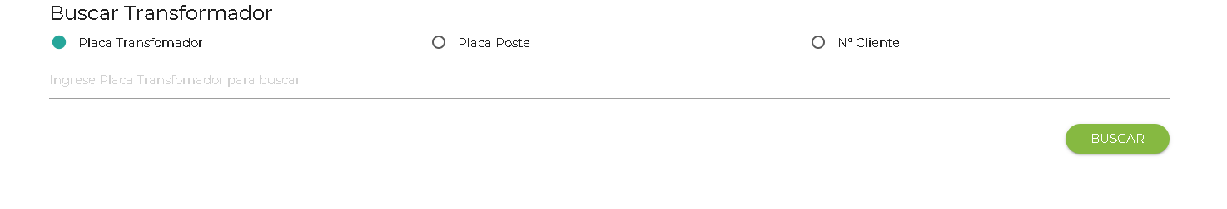
La tabla muestra resultados base y los botones “Imprimir” y “Buscar” cuya funcionalidad fueron abordados en puntos anteriores.
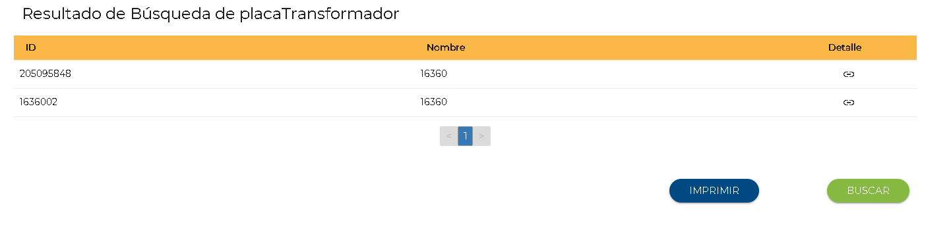
A continuación, se muestra el detalle de un transformador seleccionado, con sus respectivos botones de “Ver mapa”, “Imprimir” y “Guardar” (Punto 1.1.3)
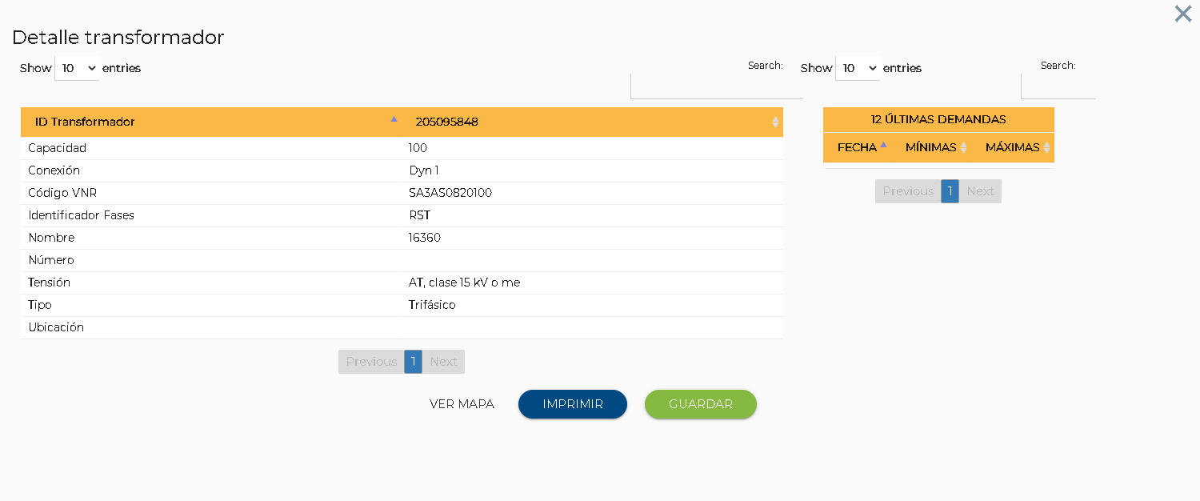

  - BÚSQUEDA VNR

A continuación, se muestra el filtro de búsqueda que permite obtener información de VNR por su código de identificación.

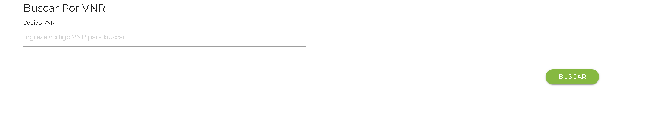
NOTA: Esta pantalla quedó pendiente de documentación debido a la falta de datos que se tiene para mostrar.
  - HISTORIAL CONSUMO E INYECCIONES
    - inyeccion y consumo

El gráfico muestra los últimos 12 meses de Inyección y Consumo del usuario que está registrado en la plataforma.

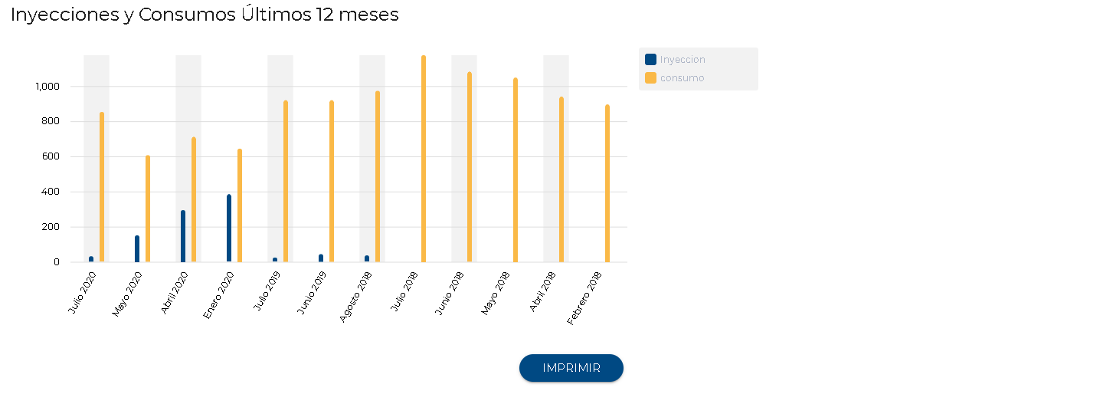
El botón “Imprimir” permite imprimir la pantalla del navegador para imprimir el contenido.

    - historial boleta/factura
Observación: Esta funcionalidad estará disponible en una versión posterior, dado que a la fecha queda pendiente definición de archivos de boletas, por lo que actualmente está solo para visualizar (Sin contenido ni acciones).

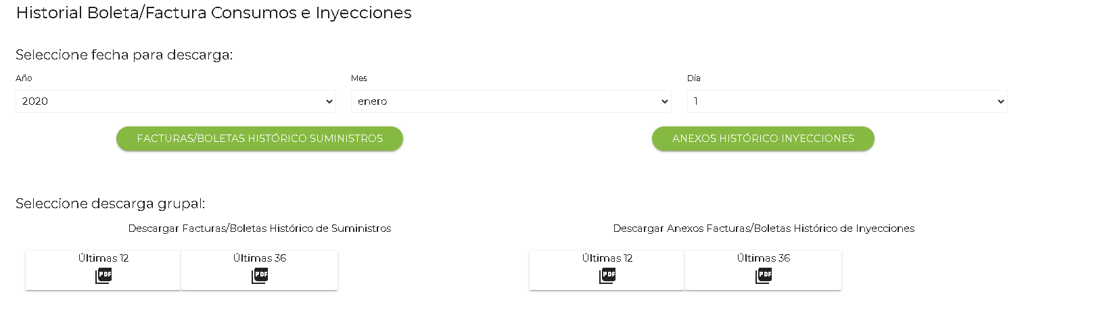
    - historial lectura/facturaciÓn

Historial de las últimas lecturas de facturación del usuario que está registrado en la plataforma.

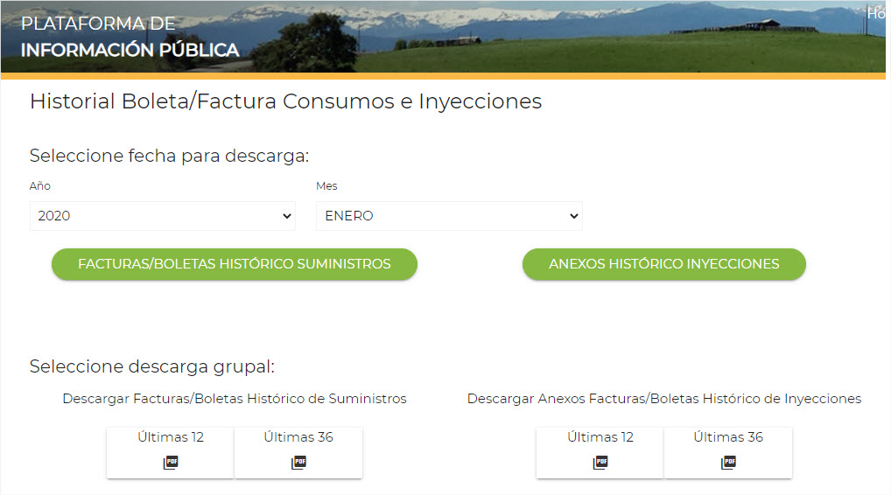
Para obtener las facturas o boletas, se puede realizar de dos formas:
La primera es seleccionando el año y mes del combo box:

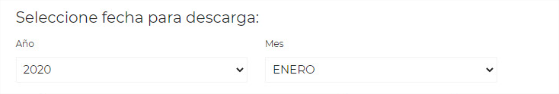 y seleccionando el botón:

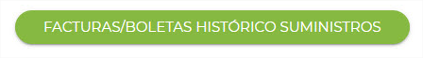

Así se podrá visualizar la factura/boleta correspondiente:
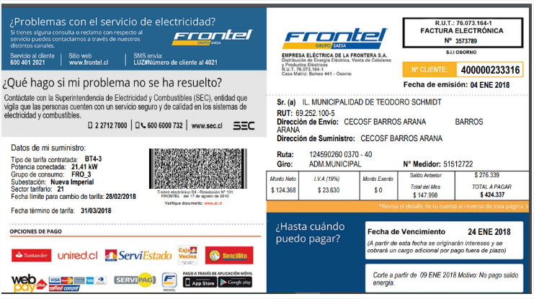

La segunda opción, es seleccionar la descarga grupal:

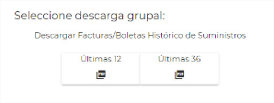

Si se selecciona las últimas 12, aparecerá un menú:
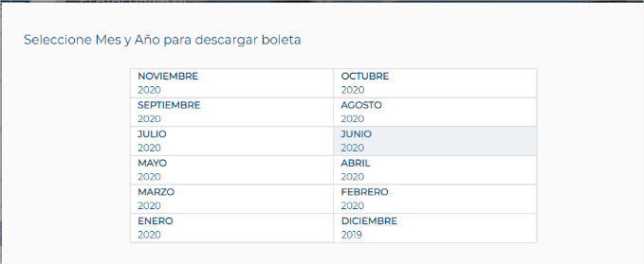

Dónde se debe seleccionar el mes que se requiere consultar, y así se visualizará la factura/boleta correspondiente.

Si se selecciona las últimas 36, aparecerá un menú:
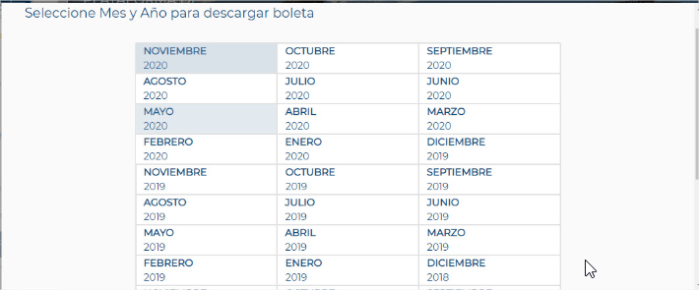
Dónde se debe seleccionar el mes que se requiere consultar, y así se visualizará la factura/boleta correspondiente.

En el caso de requerir obtener el anexo:
Para obtener los anexos, se puede realizar de dos formas:

La primera es seleccionando el año y mes del combo box:

y seleccionando el botón:

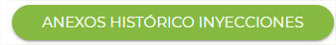

La segunda opción, es seleccionar la descarga grupal:
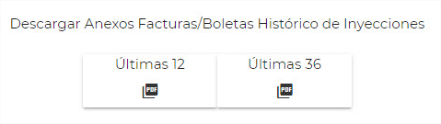

Si se selecciona las últimas 12, aparecerá un menú:

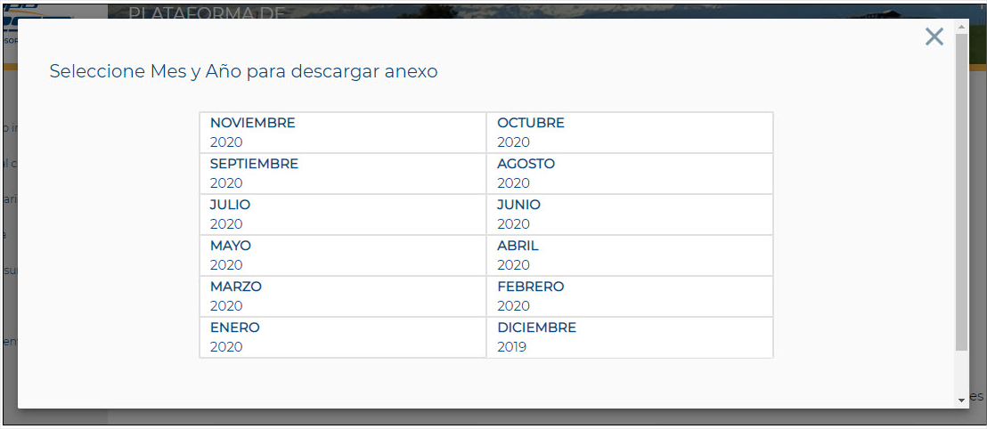

Dónde se debe seleccionar el mes que se requiere consultar, y así se visualizará para poder descargar el anexo correspondiente.

Si se selecciona las últimas 36, aparecerá un menú:
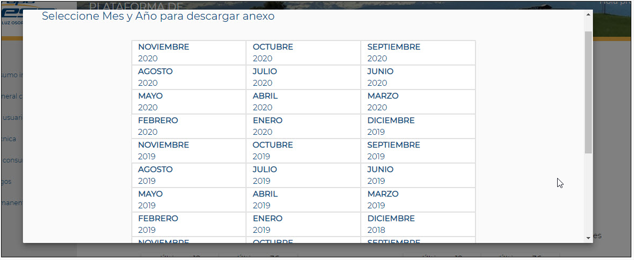

Dónde se debe seleccionar el mes que se requiere consultar, y así se visualizará para poder descargar el anexo correspondiente.

Para todos los casos, aparece la opción para descargar el anexo:
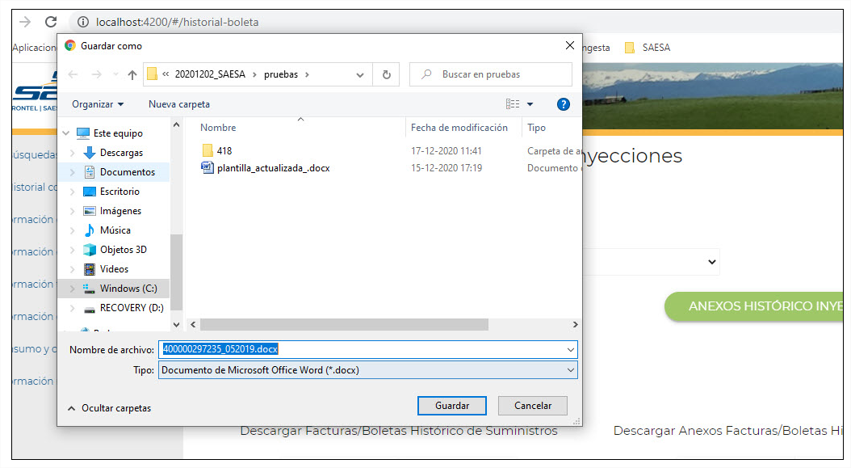

  - INFORMACIÓN CLIENTE
    - informaciÓn general cliente

Esta funcionalidad muestra un resume de la información del usuario registrado en la plataforma, lo cual se divide en la “Información de usuario” y “Información técnica”

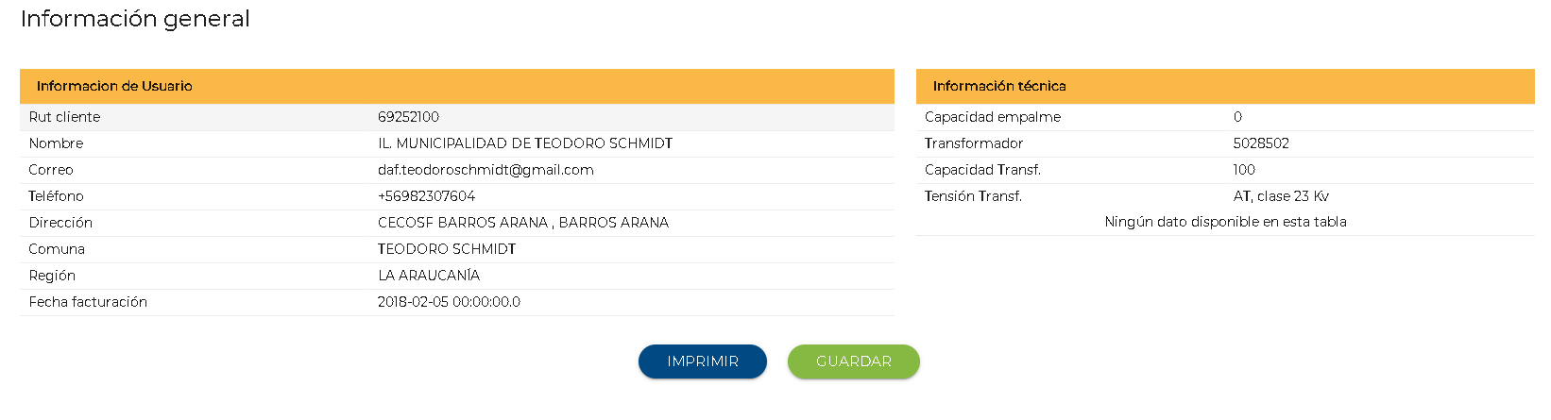
    - información de usuario

Esta funcionalidad muestra un resumen básico de la información de usuario registrado en la plataforma, con su respectivo botón de “Imprimir” y “Guardar” para permiten imprimir la información de pantalla del navegador y exportar dicha información a un pdf respectivamente.

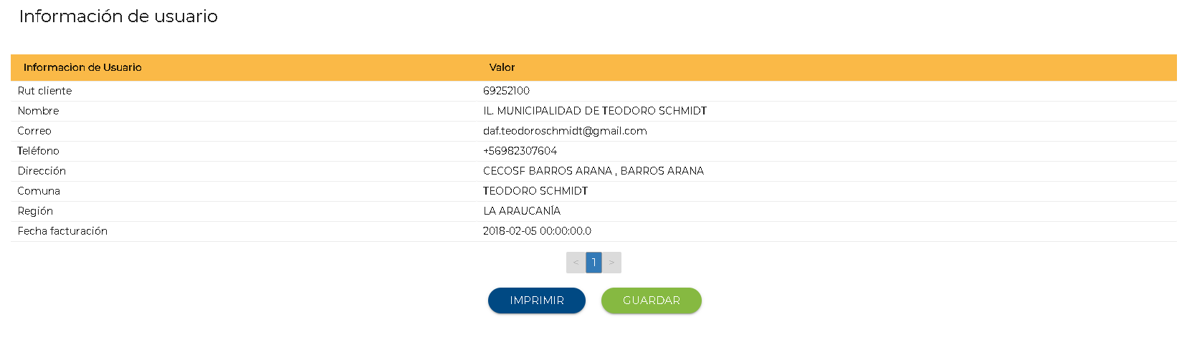

    - información técnica

Esta funcionalidad muestra un resumen básico de la información técnica de un usuario registrado en la plataforma, con su respectivo botón de “Imprimir” para invocar la impresión de pantalla del navegador.

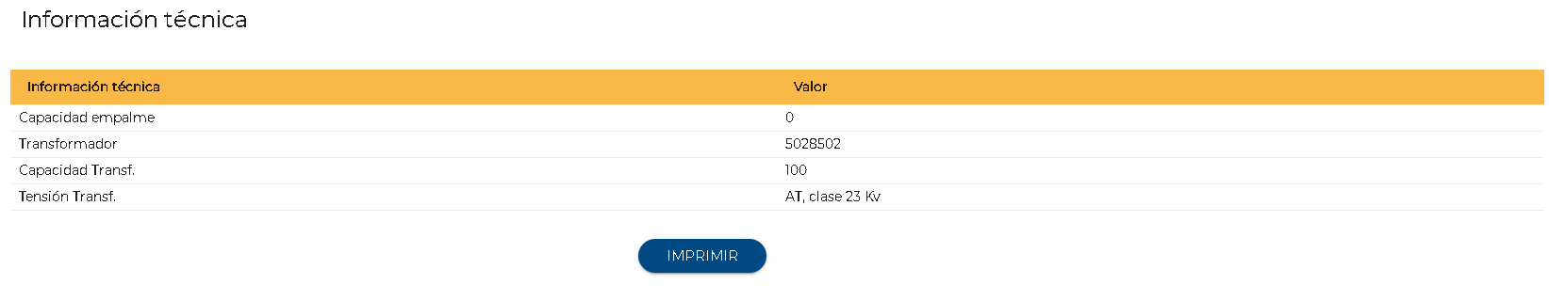
  - INFORMACIÓN DE CONSUMO
El grafico que se muestra contiene la información de los últimos 12 meses de Consumo y Cargos históricos del usuario que está registrado en la plataforma.

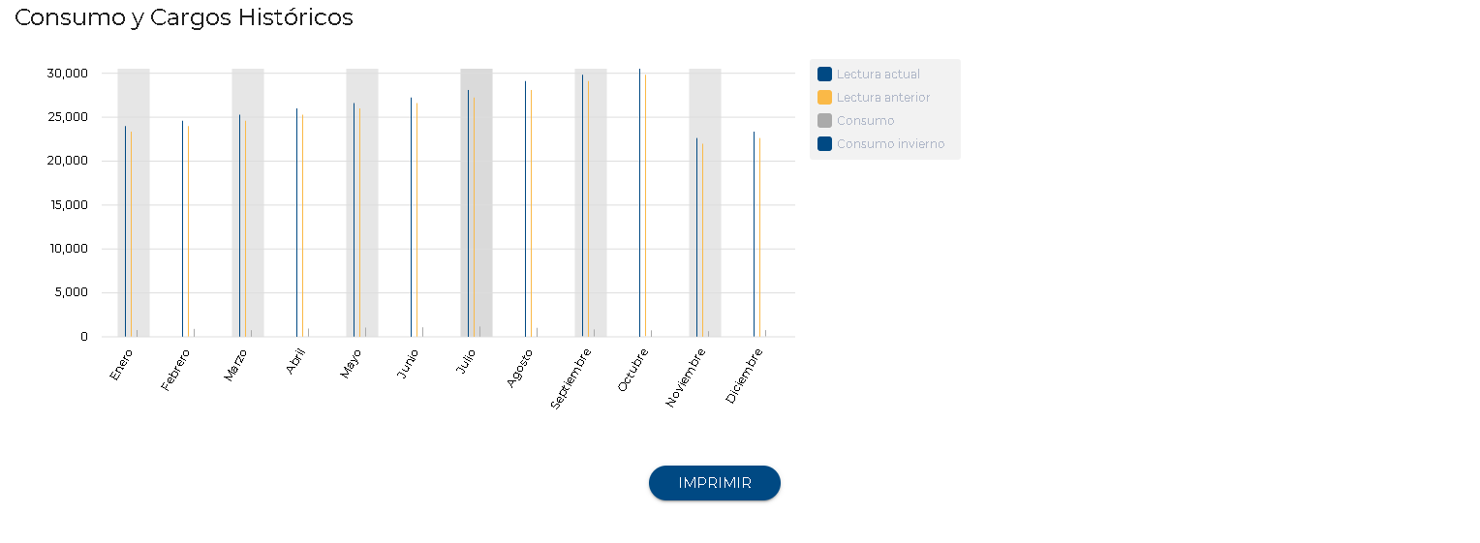

  - INFORMACIÓN DE REMANENTES

Esta funcionalidad muestra un listado de remanentes de un usuario registrado en la plataforma, con su respectivo botón de “Imprimir” el cuál permite tener la información de pantalla del navegador.

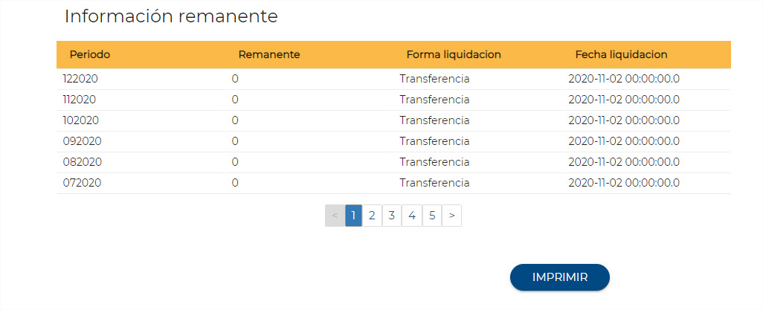

  - CONSUMOS Y CARGOS

Al seleccionar esta opción del menú, se mostrará la información de energía consumida y energía inyectada asociada al cliente.
Esta información está disponible solo para consulta, y se muestra como la imagen que sigue:

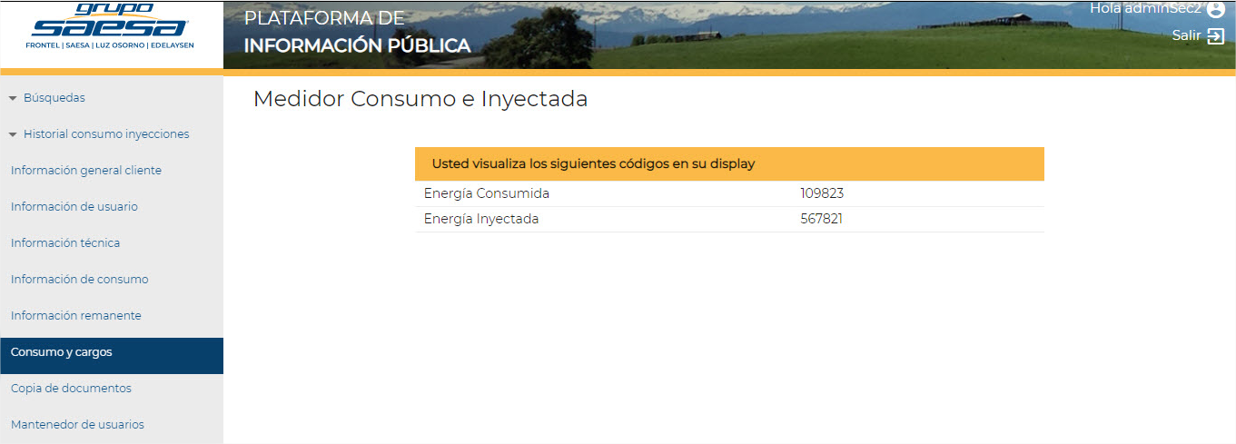

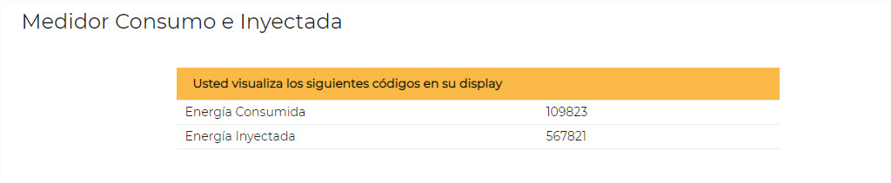

  - COPIA DE DOCUMENTOS

Funcionalidad que permite descargar respaldo de documentos asociados a la disponibilidad de los mismos en el servicio de Azure File Share.
Observación: solo se habilitan los servidos de descarga de Copia de contrato y Copia de protocolo por accesos a recursos descargables.

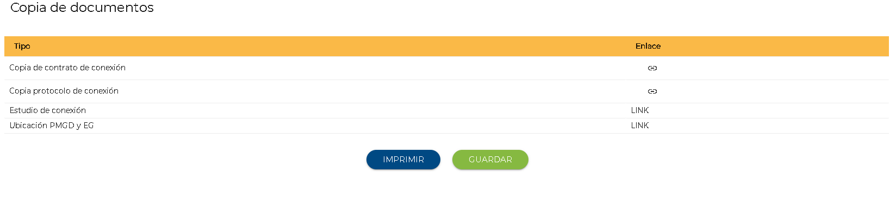

  - MANTENEDOR DE USUARIOS

Funcionalidad que permite crear, deshabilitar y asignar roles a usuarios creados en la plataforma.

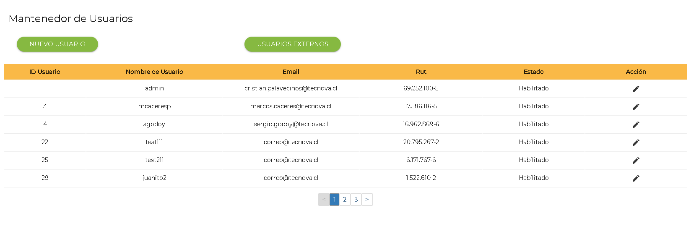
- PERFILES
  - PERFIL DE USUARIO GENERAL
Perfil orientado a la información de consumo asociada a un usuario registrado en la plataforma, la cual será vinculada por el Rut.
  - PERFIL SEC
Perfil orientado a la supervisión e información de consumo de otros usuarios registrados en la plataforma o de ellos mismos vinculado por el Rut.
  - PERFIL NETBILING
Perfil orientado a la supervisión e información de consumo de otros usuarios registrados en la plataforma o de ellos mismos vinculado por el Rut.
  - PERFIL ADMINISTRADOR
Perfil orientado a la supervisión e información de consumo de otros usuarios registrados en la plataforma o de ellos mismos vinculado por el Rut, además de la administración de usuarios a través del mantenedor de usuarios descrito en el punto.

